Rapportage PGA- monitor (sjabloon)
Gemeente […]

PGA Plan van Aanpak Rapportage

Voor | : | […]
Door | : | […]
Versie | : | […]

Inhoudsopgave
1 Inleiding 3
2 Doelgroep PGA 4
3 Start-meting 5
4 Zes maanden-meting 6
5 Twaalf maanden-meting 7
6 Conclusie 8

Inleiding
In [naam gemeente] bestaat de Persoonsgerichte aanpak (PGA) sinds 201[…]. De PGA is er voor inwoners die ernstige (woon)overlast veroorzaken en / of criminaliteit plegen en daarbij ook problemen hebben op andere leefgebieden. Gemeente, politie, zorg verlenende partijen en eventueel ook woningcorporaties of uitkeringsinstantie trekken bij de PGA gezamenlijk op om de juiste aanpak en zorg te bieden. Vanaf de start van de PGA tot heden hebben […..] personen een PGA-traject opgelegd gekregen.

PGA-monitor
Om het handelen van de professional in het werkproces van de PGA te ondersteunen en beter zicht te krijgen op de resultaten en de effecten van de PGA wordt vanaf januari 2020 de groep van PGA-ers gevolgd op basis van een voor Midden-Nederland ontwikkelde PGA-monitor. Dit moet leiden tot professionele plannen van aanpak voor de PGA-cliënten. Mede op basis van deze uitkomsten kan de kwaliteit van de PGA verder worden bevorderd en kan er op termijn voor een inzet worden gekozen die met aannemelijkheid leidt tot positieve effecten. Dit leidt naar verwachting tot betere resultaten op de leefgebieden en minder recidive.
In de PGA monitor zijn twaalf leefgebieden gebieden opgenomen, te weten; Financiën; Identiteit; Houding, gedrag en vaardigheden; Werk en opleiding; Tijdsbesteding; Huisvesting; (Huiselijke) relaties; Geestelijke gezondheid; Lichamelijke gezondheid; Problematisch middelengebruik en verslaving; Sociaal Netwerk en Justitie en politie. Deze worden elk gescoord op een vijfpuntsschaal, zowel bij de start als na zes en twaalf maanden.

Rapport
In deze (half) jaarlijkse rapportage worden de resultaten en effecten van de PGA-aanpak in [naam gemeente] weergegeven voor het jaar 20[..]. De volgende vragen staan centraal:
- Hoe ziet de PGA doelgroep in eruit?
- Op welke leefgebieden kent de doelgroep bij intake bepaalde problematieken en op welke leefgebieden gaat het goed?
- Hoe ontwikkelen de leefgebieden van de cliënt zich in de tijd? (na zes en twaalf maanden)

Deze rapportage is voor intern ambtelijk gebruik en mag niet zonder toestemming van de PGA-experts gedeeld worden.

Doelgroep PGA
Omschrijf hier de doelgroep van de ingestroomde PGA-cliënten.
Gebruik als input de gegevens van het cliëntvolgsysteem of de ondersteunende Midden Nederland PGA Formulieren.

Algemeen
# ingestroomde PGA-ers
# mannen
# vrouwen
Leeftijdsgroep
0-18
18-27
27 en ouder
Afschaling/afsluiting
Regulier politietraject
Lokale PGA
Zorg- en Veiligheidshuis
SamenVeilig
anders
# casussen sprake van LVB
Vermoeden
Gediagnosticeerd

Start-meting
In periode januari 2020 t/m […] zijn er [...] nieuwe PGA-cliënten ingestroomd. Voor deze groep is bij de start van de PGA een PGA Formulier op basis van twaalf leefgebieden ingevuld. Van de huidige groep PGA-cliënten zijn er […] die al vóór januari 2020 in de PGA zaten; ook voor deze groep is een startmeting (retrospectief) ingevuld.
In figuur 1 is het ‘start’moment van de lopende PGA-ers weergegeven.

Figuur 1

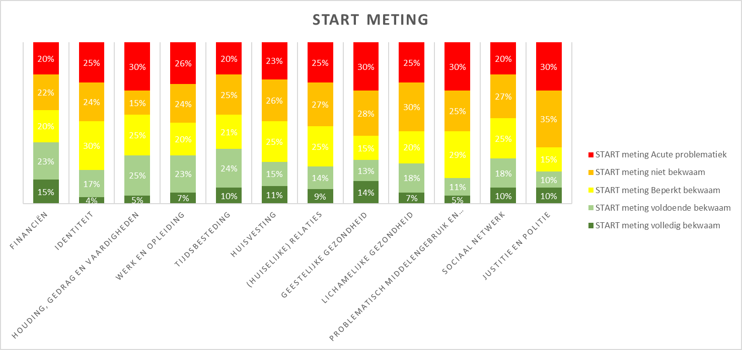

Omschrijf hier de resultaten van de start meting. Te denken valt aan:

Uit figuur 1 valt op te maken dat het meest problematische leefgebied ‘Justitie en politie’ is: […]% van de cliënten scoort hier een 1 (‘acute problematiek’) of een 2 (‘niet bekwaam’). Dit betekent dat deze cliënten (zeer) regelmatig contact hebben met de politie en/of openstaande of lopende zaken hebben bij justitie en/of politie.

Op het leefgebied xx valt op te merken dat…etc. etc.

Verdere conclusies uit de start-meting? Zijn er bijvoorbeeld leefgebieden die niet zijn ingevuld? Zo ja dan kan dit een aandachtspunt zijn om hier later meer zicht op te krijgen.

Zes maanden- meting
Zes maanden na de start-meting wordt het PGA Formulier wederom ingevuld, dit is de zes maanden-meting.
In figuur 2 zijn de resultaten van de zes maanden meting weergegeven. Deze meting omvat […] PGA-cliënten.

Figuur 2

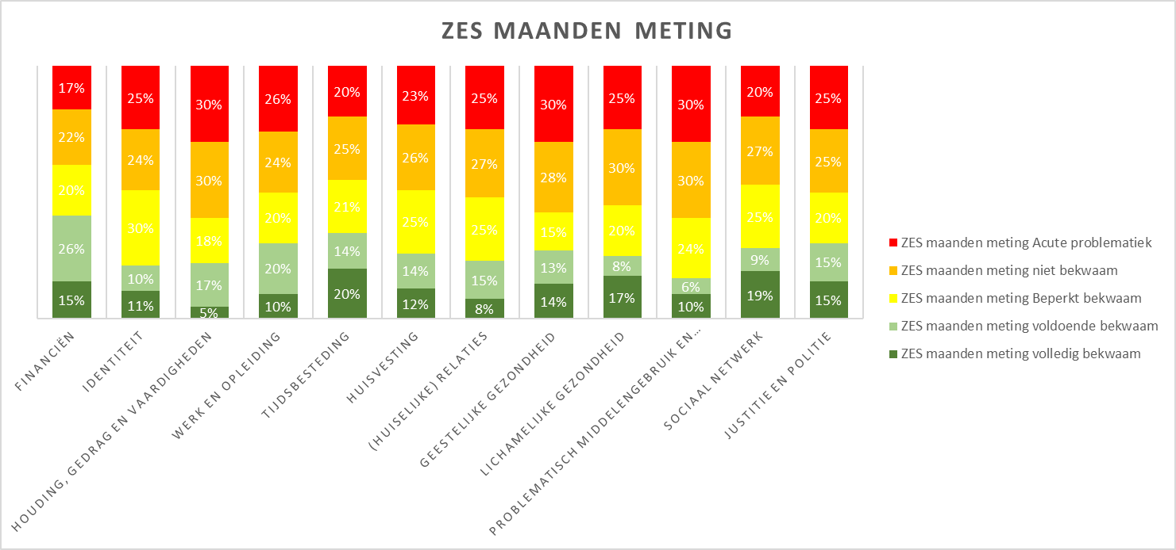

Figuur 3

[is een combinatie van figuur 1 en figuur 2, in één figuur]

Omschrijf hier de resultaten van de zes maanden-meting en de vergelijking met de startmeting:
Wat zijn de ontwikkeling op de leefgebieden? Wat gaat goed, waar moet nog aan gewerkt worden?

Twaalf maanden-meting
Bij […] PGA-cliënten heeft ook een twaalf maanden-meting plaatsgevonden. De resultaten staan weergegeven in figuur 4.

Figuur 4
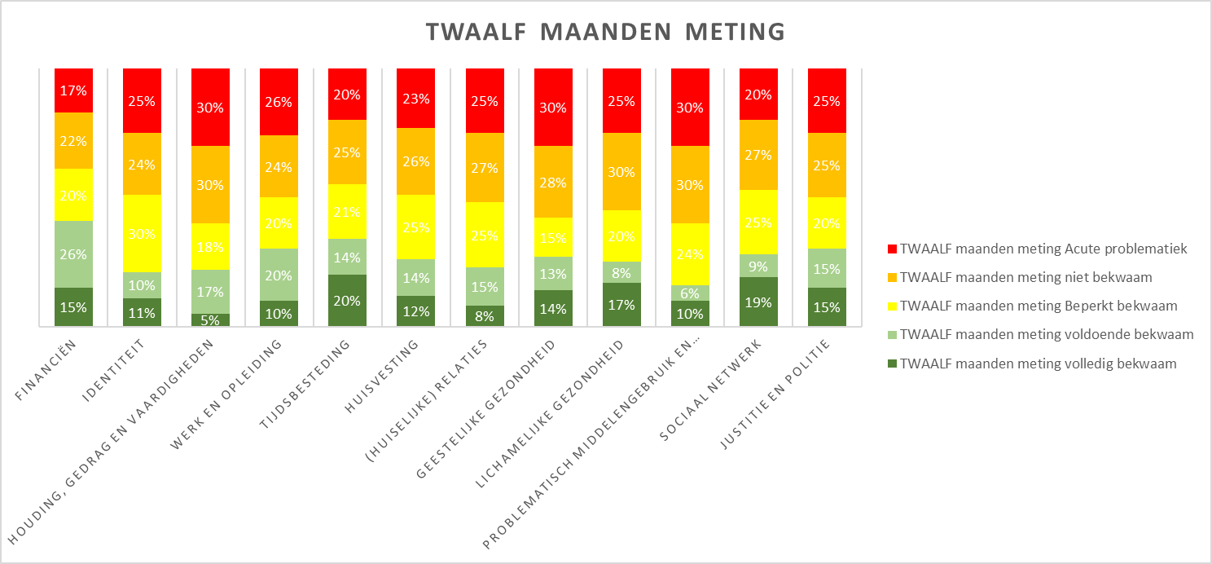

Figuur 5

[Is een combinatie van figuur 1 en figuur 4, in één figuur, dus met drie kolommen]

Omschrijf hier de resultaten van de twaalfmaanden-meting en de vergelijking met de startmeting:
Wat zijn de ontwikkeling op de leefgebieden? Wat gaat goed, waar moet nog aan gewerkt worden?

Conclusie
In de conclusie kunnen de volgende onderwerpen aan bod komen:

- Beschrijving PGA-doelgroep
- Belangrijkste bevindingen m.b.t. startmeting
- Belangrijkste bevindingen m.b.t. 6 maanden-meting
- Belangrijkste bevindingen m.b.t. 12 maanden-meting
- Algemene conclusies; wat gaat goed? welke leefgebieden blijven achter?
Bijlage 1:
Matrix toevoegen

Voor een verdere toelichting op de leefgebieden en niveaus van scoren verwijzen wij naar bijlage 1.
Het aantal PGA-cliënten ligt in deze meting lager dan de startmeting aangezien niet alle PGA-cliënten zes maanden in het PGA-traject zitten.

